8. ЛОГИСТИКА ЗАПАСОВ

8.1. МАТЕРИАЛЬНЫЕ ЗАПАСЫ

8.1.1.Создание и содержание материальных запасов
Материальный запас (МЗ) – это находящиеся на разных стадиях производства и обращения продукция производственно-технического назначения, изделия народного потребления и другие товары, ожидающие вступления в процесс производственного или личного потребления.
Понятие МЗ – ключевое в логистике. Сырье, прежде чем в виде готового изделия попасть к конечному потребителю, соединяется с другими материалами, подвергается производственной обработке и при этом перемещается по материалопроводящей цепи. В процессе этого перемещения сырье, полуфабрикаты и готовые продукты периодически задерживаются, ожидая своей очереди вступить в ту или иную логистическую операцию.
Причины создания МЗ:
- возможность нарушения установленного графика поставок (негативное последствие – остановка производственного процесса);
- возможность колебания спроса (негативное последствие –неудовлетворенный спрос, потеря прибыли, имиджа);
- сезонные колебания производства некоторых видов товаров при относительно равномерном их потреблении, например, уборка и потребление картофеля (последствие – необходимость накопления товара для последующего равномерного распределения в течение года);
- Возможность равномерного выполнения операций производства и распределения (наличие запасов готовой продукции сглаживает колебание интенсивности производства, результат – равномерность распределения продукции; наличие производственных запасов сглаживает колебания в поставках сырья и полуфабрикатов, результат – равномерность процесса производства).
- скидки за покупку крупной партии товаров;
- возможность получения прибыли за счет спекуляции при предвидении резкого повышения цен на товары;
- издержки оформления заказа: поиск поставщика, проведение переговоров, командировки, междугородние переговоры и т.п. (последствие – необходимость увеличить заказываемую партию, а значит, и запас);
- необходимость немедленного обслуживания покупателей (выдать товар из запаса быстрее, чем произвести или закупить, что повышает конкурентоспособность предприятия);
- минимизация простоев производства из-за отсутствия запасных частей (особенно для предприятий с непрерывным процессом производства);
- упрощение процесса управления производством (наличие производственных запасов позволяет снизить требования к степени согласованности производственных процессов, что снижает издержки на организацию управления этими процессами).
Основные виды затрат на создание и содержание запасов:
- замороженные финансовые средства;
- расходы на содержание специально оборудованных помещений;
- оплата труда специального персонала;
- потери вследствие порчи и хищений запасов.
Плюсы и минусы больших запасов
+ большие запасы сглаживают сбои в поставках, обеспечивают стабильность работы, непрерывность производственного процесса, полное удовлетворение спроса.
+ малые затраты на оформление и доставку заказов;
– большие затраты на содержание запасов в надлежащих условиях;
– большие площади под складские помещения;
– замораживание финансовых средств в запасах;
– риск окончания срока годности, порчи, хищений.

8.1.2. Виды запасов и методы их нормирования
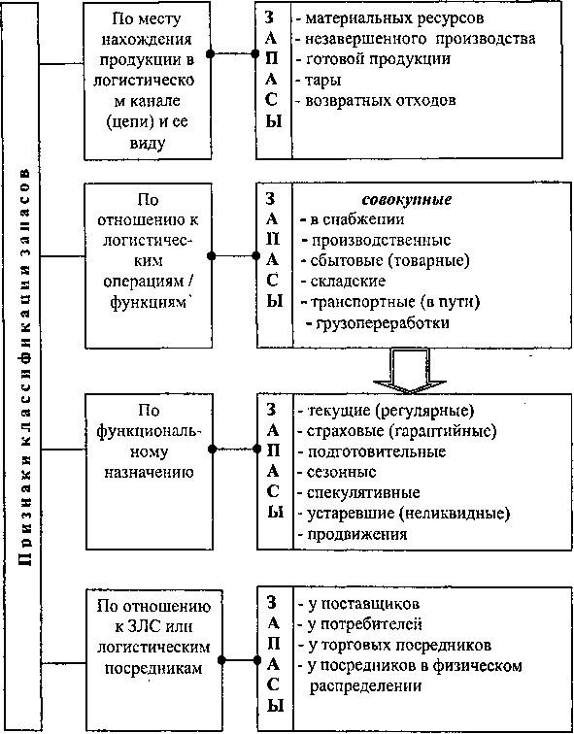
Классификация запасов по различным признакам представлена на рис.
Рис.8.1. Классификация запасов

Классификация по отношению к логистическим операциям/функциям
Запасы в снабжении — это материальные ресурсы, находящиеся в логистических каналах (цепях) от поставщиков до складов материальных ресурсов товаропроизводителя, предназначенные для обеспечения производства готовой продукции.
Производственные запасы — формируются в организациях-потребителях, это запасы материальных ресурсов и незавершенного производства, поступившие к потребителям и не подвергнутые переработке, находящиеся на предприятиях сферы материального производства, предназначенные для производственного потребления и позволяющие обеспечить бесперебойность производственного процесса.
Сбытовые (товарные) запасы находятся у организаций-изготовителей на складах готовой продукции, а также в каналах сферы обращения, это запасы готовой продукции, транспортные запасы, находящиеся на складах готовой продукции фирмы производителя и в дистрибутивной сети и предназначенные для удовлетворения спроса потребителей (продажи).
Складские запасы — запасы продукции находящиеся на складах различного типа и уровня определенных звеньев логистической системы, как внутрифирменных, так и логистических посредников.
Транспортные запасы (запасы в пути, транзитные запасы) — это запасы материальных ресурсов, незавершенного производства или готовой продукции находящиеся в процессе транспортировки от одного ЗЛС к другому или в пределах одного ЗЛС.
Грузопереработка — это специфический складской запас, формирующийся без логистической операции хранения (например, перегрузка в одном транспортном узле с одного вида транспорта на другой, консолидация, сортировка и т.д.).

Классификация по функциональному назначению
Текущие запасы — соответствует уровню запаса в любой момент учета. Он может совпасть с максимальным желательным запасом, пороговым уровнем или гарантийным запасом. Предназначен для обеспечения непрерывности процесса производства или сбыта между двумя очередными поставками.
Страховой (гарантийный запас) — предназначен для сокращения логистических и финансовых рисков, связанных с непредвиденными колебаниями спроса на готовую продукцию, невыполнением договорных обязательств по поставкам материальных ресурсов (нарушением сроков, объемов поставок, качества поставляемых МР и т.п.), сбоями в производственно-технологических циклах и другими непредвиденными обстоятельствами. Страховой запас является величиной постоянной и в нормальных условиях — неприкосновенной.
Подготовительный запас — часть производственного (сбытового) запаса, предназначенная для подготовки материальных ресурсов и готовой продукции к производственному или личному потреблению. Наличие данного вида запаса вызвано необходимостью выполнения определенных логистических операций по приемке, оформлению, погрузке-разгрузке, дополнительной подготовке (растариванию, чистке, сушке, рихтовке и т.п.) к потреблению.
Сезонные запасы — это запасы материальных ресурсов и готовой продукции, создаваемые и поддерживаемые при явно выраженных сезонных колебаниях спроса или характера производства, транспортировки. Сезонные запасы должны обеспечить нормальную работу организаций и бесперебойность производственного потребления на время сезонного перерыва в производстве, потреблении и транспортировки.
Запасы продвижения готовой продукции формируются и поддерживаются в дистрибутивных каналах для быстрой реакции на проводимую фирмой маркетинговую политику продвижения товара на рынок, обычно сопровождаемую широкомасштабной рекламой в средствах массовой информации. Эти запасы (чаще всего для товаров широкого потребления: аудио- и видеотехники, табачных изделий и т.п.) должны удовлетворять возможное резкое увеличение спроса на ГП фирмы.
Спекулятивные запасы — обычно создаются фирмами для материальных ресурсов (компонентов, полуфабрикатов) в целях защиты от возможного повышения цен на них или введения протекционистских квот или тарифов.
Устаревшие (неликвидные) запасы — образуются вследствие ухудшения качества товаров во время хранения, а также морального износа, вследствие несовпадения логистических циклов в производстве и дистрибьюции с жизненным циклом товара. В этом случае морально устаревшие товары не находят сбыта.
Классификация по количественным уровням
Классификация количественных уровней запасов представлена на рис.8.2
Рис.8.2. Классификация количественных уровней запасов
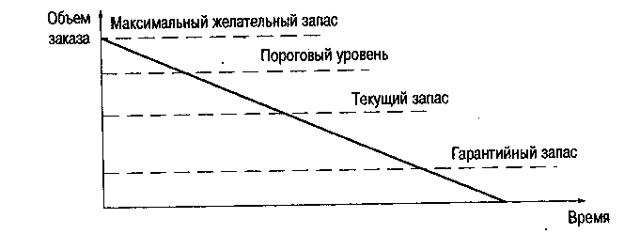

Максимальный желательный запас определяет уровень запаса, экономически целесообразный в данной системе УЗ. Этот уровень может превышаться. В различных системах управления максимальный желательный запас используется как ориентир при расчете объема заказа.
Пороговый уровень запаса используется для определения момента времени выдачи очередного заказа.

8.2. МОДЕЛИ УПРАВЛЕНИЯ ЗАПАСАМИ
Управление запасами заключается в решении двух основных задач:
- Определение размера необходимого запаса, т.е. нормы запаса;
- Создание системы контроля за фактическим размером запаса и своевременным его пополнением в соответствии с установленной нормой.
Норма запаса – расчетный минимальной уровень запасов, который должен быть на складе предприятия для обеспечения бесперебойного снабжения производства продукции или реализации товаров.
Для определения норм запасов используют три группы методов:
- эвристические методы;
- методы технико-экономических расчетов;
- экономико-математические методы.
Эвристические методы предполагают использование опыта специалистов, которые изучают отчетность за предыдущий период, анализируют рынок и принимают решения о минимально необходимых запасах, основанные, в значительной степени, на субъективном понимании тенденций развития спроса. В качестве специалиста может выступать работник предприятия, постоянно решающий задачу нормирования запасов. В этом случае метод решения задачи называется опытно-статистическим. Если же используется опыт сразу нескольких специалистов, то их субъективные оценки ситуации анализируются по специальному алгоритму, проверяются на непротиворечивость и трансформируются в окончательное решение, близкое к оптимальному. Такой метод называется методом экспертных оценок.
Метод технико-экономических расчетов заключается в разделении совокупного запаса в зависимости от целевого назначения на отдельные группы, например, номенклатурные или ассортиментные позиции. Затем для этих групп отдельно рассчитываются страховой, текущий и сезонный запасы. Каждый из этих уровней также может быть разделен на более мелкие составляющие, например, страховой запас на случай нарушения поставок, или , страховой запас на случай увеличения спроса и т.д. Метод технико-экономических расчетов позволяет довольно точно определять необходимый размер запасов, но отличается большой трудоемкостью.
Экономико-математические методы позволяют определять норму запаса на основе построенных математических моделей УЗ, либо с помощью метода экстраполяции (сглаживания) (методы скользящего среднего, экспоненциального сглаживания) прогнозировать будущий запас на основе темпов изменения и тенденций в образовании и запасов в предыдущем периоде.
Международная практика УЗ показывает, что темп роста запасов 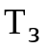 должен отставать от темпа роста спроса 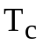, а именно
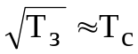.
Такое соотношение между запасами и спросом обеспечивает возможность ускорения оборачиваемости оборотных средств.
Эффективность работы систем УЗ во многом зависит от того, насколько точно будет предсказан спрос на ресурс и, следовательно, насколько правильно будет проведено нормирование, что является довольно сложной задачей. Выделяют следующие типы спроса (рис.8.3)

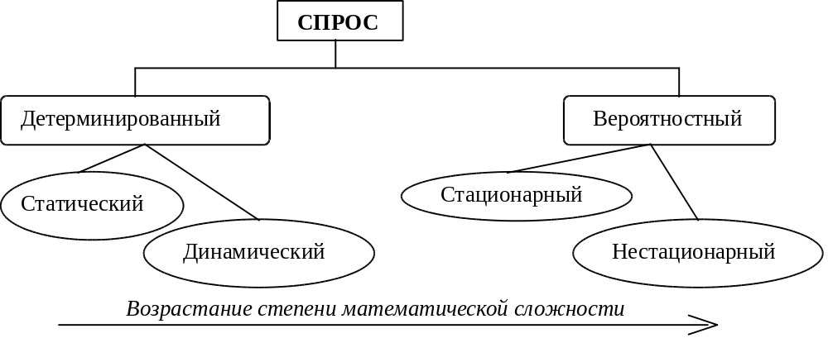
Рис.8.3. Классификация типов спроса

Детерминированный спрос точно известен заранее, в отличие от вероятностного спроса. При статическом типе спроса интенсивность потребления ресурса остается неизменной во времени, при динамическом типе спроса интенсивность потребления изменяется в зависимости от времени. При стационарном типе спроса его функция плотности вероятности неизменна во времени, а при нестационарном – функция плотности вероятности спроса изменяется во времени.

8.2.1. Статические модели управления запасами

8.2.1.1.Обобщенная модель оптимальной партии поставки
с учетом невыполненных заявок

Входные параметры модели
- ν – интенсивность потребления запаса [ед.тов./ед.t];
- λ – интенсивность производства заказа [ед.тов./ед.t];
- s – затраты на хранение запаса [руб./ед.тов.*ед.t];
- d – штраф за дефицит [руб./ед.тов.*ед.t];
- K – затраты на осуществление заказа [руб.].
Выходные параметры модели
- Q – размер заказа [ед.тов.];
- τ – период поставки [ед.t];
- 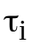 –длительность i-го этапа цикла изменения запаса;
- L – общие затраты на управление запасами в единицу времени, [руб./ед.t];
- Н – максимальный уровень запаса на складе [ед.тов.];
- h – максимальный уровень дефицита [ед.тов.].
Данная модель основана в общем случае на допущении, что существует производственный процесс, в котором на первом станке производится партия продукции с интенсивностью 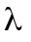, которые используются на втором станке с интенсивностью (рис.8.4).

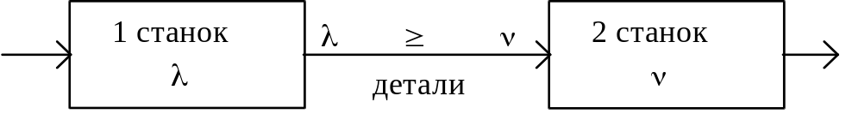

Рис.8.4. Схема производственного процесса

В данной модели невыполненные заявки на потребляемый продукт накапливаются и немедленно удовлетворяются по мере новых поступлений продукта. Длительность цикла изменения запасов разделяется на 4 этапа (см. рис.8.5):
- 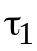 – заказанный продукт производится, произведенный продукт потребляется → запас накапливается;
- 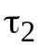 – заказанный продукт не производится, запас потребляется → запас уменьшается до нуля;
- 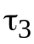 – заказанный продукт не производится, запас отсутствует → невыполненные заявки накапливаются, дефицит увеличивается;
- 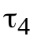 – заказанный продукт производится, задолженные заявки выполняются → запас отсутствует, дефицит уменьшается до нуля.
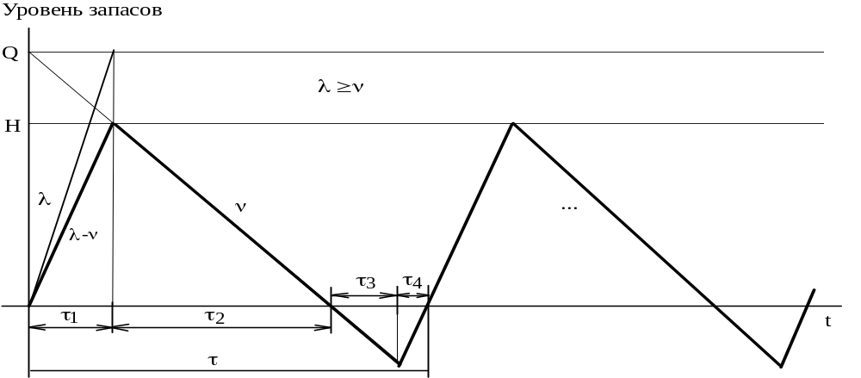
Рис.8.5.График циклов изменения запасов в обобщенной модели УЗ
с учетом невыполненных заявок

Формулы модели
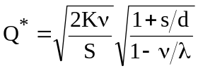; 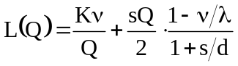;
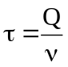;

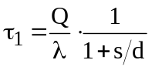; 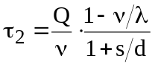; 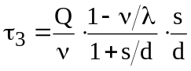; 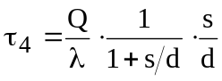;

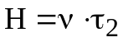; 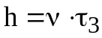.

8.2.1.2.Обобщенная модель оптимальной партии поставки
с потерей невыполненных заявок

Обобщенная модель оптимальной партии поставки с потерей невыполненных заявок характеризуется тем, что в течение периода (рис.8.6) заказанный продукт не производится, запас отсутствует, дефицит увеличивается, но при этом невыполненные заявки не накапливаются, а теряются. При этом штраф за дефицит в модели с потерей невыполненных заявок выше, чем в модели с учетом невыполненных заявок.

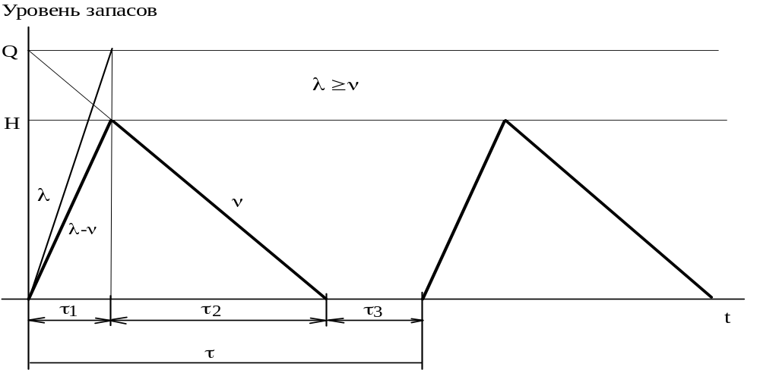
Рис.8.6.График циклов изменения запасов в обобщенной модели УЗ
с потерей невыполненных заявок

Формулы модели
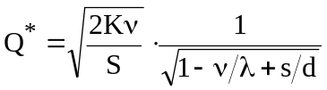; 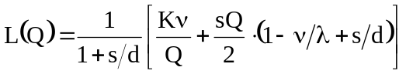;
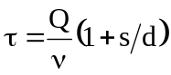;
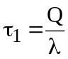; 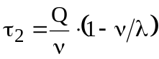; 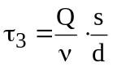;
.
Каждая из рассмотренных обобщенных моделей УЗ имеет по четыре возможных ситуации УЗ:
- продукт закупается (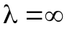), дефицит допускается (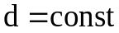);
- продукт закупается (), дефицит запрещен (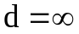) – модель Уилсона (рис.8.6) ;
- продукт производится (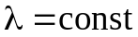), дефицит допускается () (рис.8.5, 8.6);
- продукт производится (), дефицит запрещен ().

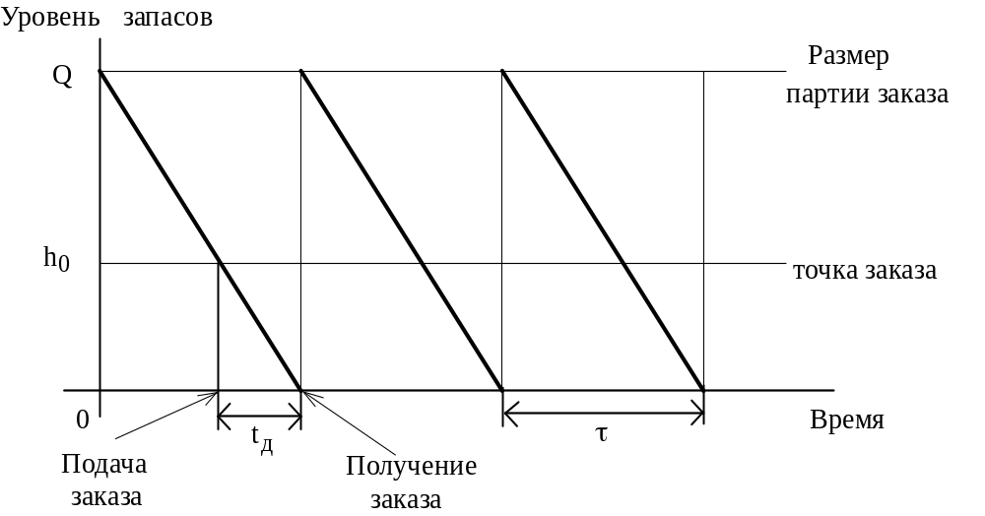
Рис.8.7. График циклов изменения запасов в модели Уилсона

8.2.1.3. Модель УЗ, учитывающая скидки

Уравнение общих затрат L для ситуации, когда учитываются затраты на покупку товара, имеет вид
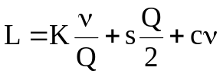,
где с – цена товара [руб./ед.тов.]; 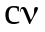 – затраты на покупку товара в единицу времени [руб./ед.t]. Если цена закупки складируемого товара постоянна и не зависит от Q, то ее включение в уравнение общих затрат приводит к перемещению графика этого уравнения параллельно оси Q и не изменяет его формы (см. рис.8.8). Т.е. в случае постоянной цены товара ее учет не меняет оптимального решения 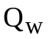.
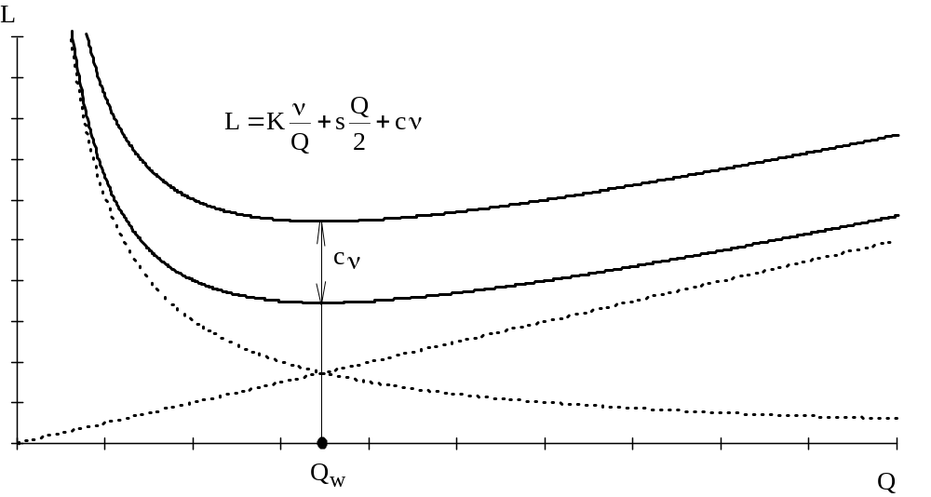
Рис.8.8. График затрат на УЗ с учетом затрат на покупку

Если на заказы большого объема предоставляются скидки, то заказы на более крупные партии повлекут за собой увеличение затрат на хранение, но это увеличение может быть компенсировано снижением закупочной цены. Таким образом, оптимальный размер заказа может изменяться по сравнению с ситуацией отсутствия скидок. Поэтому в модели покупок со скидками необходимо учитывать затраты на приобретение товара.
Новые входные параметры модели, учитывающей скидки
- 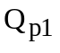, 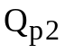 – точки разрыва цен, т.е. размеры покупок, при которых начинают действовать соответственно первая и вторая скидки, [ед.тов.];
- с, 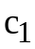, 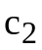 – соответственно исходная цена, цена с первой скидкой, цена со второй скидкой, [руб./ед.тов.].
Влияние единственной скидки на общие затраты на УЗ показано на рис.8.9.
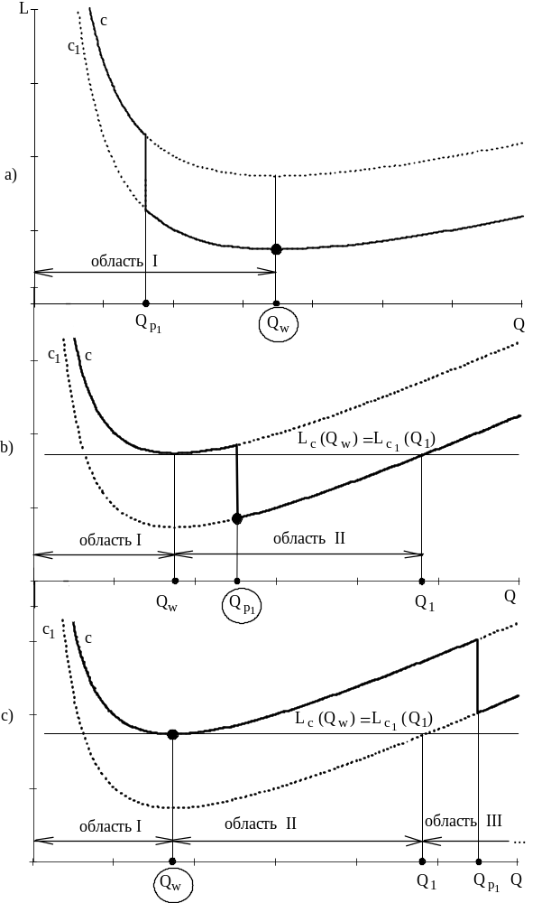
Рис.8.9. График затрат с учетом скидок: a)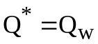; b)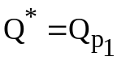; с)
Чтобы определить оптимальный размер заказа , необходимо проанализировать, в какую из трех областей попадает точка разрыва цены (см. рис.8.9). Правило выбора для случая с одной скидкой имеет вид:
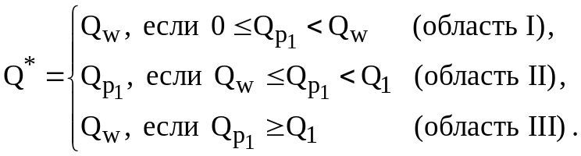 | (8.1)
Правильность решения задач с УЗ со скидками в большой степени определяется тем насколько качественно построен график общих затрат с указанием на графике всех параметров, используемых при решении. Поэтому в первую очередь необходимо анализировать ситуацию графически и только после этого проводить численные вычисления. Например, если внимательно проанализировать ситуации на рис.8.9, то можно принимать решение без непосредственного использования правила (8.9). Зрительно легко определить более "выгодный" объем заказа, найдя точку, координата которой по оси L лежит ниже других вариантов заказов.
При решении задач с двумя скидками сначала находится оптимальный объем заказа с учетом первой скидки, а затем рассматривается вторая скидка с учетом оптимального решения, найденного на первом этапе. При этом обе подзадачи решаются по правилу (8.1).

8.2.2. Динамические системы УЗ

В реальных условиях управления запасами некоторые параметры могут меняться в течение определенного планового периода:
- изменение интенсивности потребления в ту или другую сторону;
- задержка или ускорение поставки;
- поставка незапланированного объема заказа;
- ошибки учета фактического запаса, ведущие к неправильному определению размера заказа.

На рис.8.10 в левом столбце приведены возмущающие воздействия, приводящие систему в состояние дефицита МЗ. В правом столбце – возмущающие воздействия, приводящие к возможному дефициту складских площадей. Могут иметь место разнообразные сочетания воздействий, перечисленных в правом и левом столбцах.
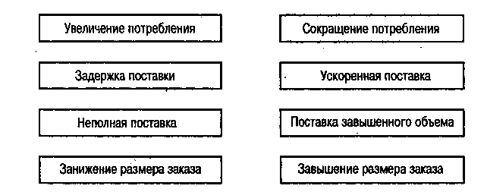
Рис.8.10. Возможные возмущения в системе управления запасами

В описанных ситуациях статические модели УЗ не работают и поэтому необходимо применять динамические модели УЗ, в которых предусмотрен механизм адаптации к изменяющейся ситуации.
Другой особенностью статических моделей УЗ, которая неприемлема в описанных условиях является использование критерия минимизации совокупных затрат на хранение запасов и доставку заказов. Такой критерий не имеет смысла в ситуациях, если
- время исполнения заказа довольно продолжительно;
- поставки часто происходят с задержками;
- спрос испытывает существенные колебания;
- цены на заказываемые сырье, материалы, полуфабрикаты и прочее сильно колеблются.
В таком случае нецелесообразно экономить на содержании запасов. Это может привести к невозможности непрерывного обслуживания потребителя, что не соответствует цели функционирования логистической системы УЗ. Во всех других ситуациях определение оптимального размера заказа обеспечивает уменьшение издержек на хранение запасов без потери качества обслуживания.

8.2.2.1. Основные динамические системы УЗ
К основным динамическим системам УЗ относят;
  - систему с фиксированным размером заказа;
  - систему с фиксированным интервалом времени между заказами.

Система УЗ с фиксированным размером заказа

Основная идея модели. Размер заказа в этой системе – основополагающий параметр, который определяется в первую очередь. Он строго зафиксирован и не меняется ни при каких условиях работы системы. Заказ подается в момент, когда текущий запас достигает порогового уровня. Если поступивший заказ не пополняет систему до порогового уровня, то новый заказ производится в день поступления заказа.

Порядок расчета параметров системы управления запасами с фиксированным размером заказа в общем случае представлен в табл.8.1.
Таблица 8.1
Параметры системы УЗ с фиксированным размером заказа
№ | Входные параметры | Обозначение
1 | Интенсивность потребления, , шт./ед.t  (при расчете округление в большую сторону)
2 | Время доставки заказа, 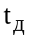, ед.t
3 | Максимально возможная задержка в поставках, 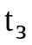, ед.t
4 | Стоимость доставки, K, руб. | K
5 | Стоимость хранения запаса, s, руб./(шт.*дн) | s
 | Выходные параметры | Расчет
6 | Оптимальный размер заказа, , шт. | формула Уилсона
7 | Страховой запас, 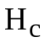, шт. | 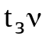
8 | Пороговый уровень запаса, 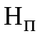, шт. | 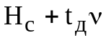
9 | Максимальный желательный запас, 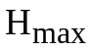, шт. | 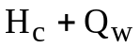

Движение запасов в системе с фиксированным размером заказа графически представлено на рис.8.11. Пороговый уровень запаса рассчитывается как объем запаса, который будет потреблен за время доставки с учетом сохранения страхового запаса. При отсутствии сбоев в поставках, поступление заказа происходит в момент, когда размер запаса достигает страхового уровня. Страховой запас позволяет обеспечивать потребность на время максимально возможной предполагаемой задержки поставки. Восполнение страхового запаса производится в ходе последующих поставок. При отсутствии сбоев в поставках и оптимальном размере поставки запас пополняется до максимального желательного уровня. В отличие от страхового и порогового максимальный желательный запас не оказывает непосредственного воздействия на функционирование системы в целом. Этот уровень запаса определяется для отслеживания загрузки площадей.
Рис.8.11. Графическая модель работы системы УЗ
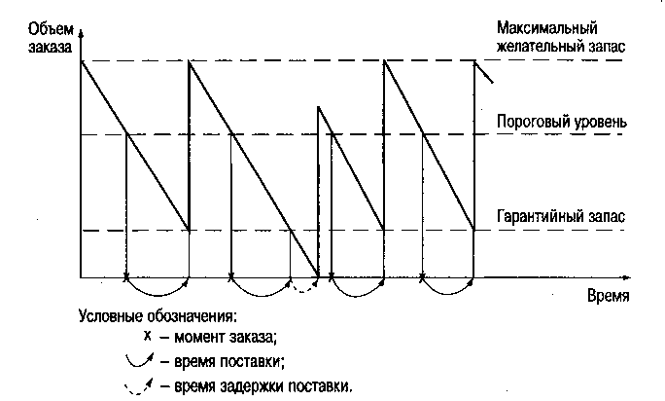
с фиксированным размером заказа

Необходимость постоянного учета запаса в системе с фиксированным размером заказа можно рассматривать как основной ее недостаток. Система с фиксированным размером заказа не ориентирована на учет сбоев в объеме поставок. В ней не предусмотрены параметры, поддерживающие в таких случаях систему в бездефицитном состоянии.
При неоднократных задержках в поставках система с фиксированным размером заказа (при конкретных исходных значениях) может перейти в дефицитное состояние, которое может усугубляться задержкой следующих поставок (рис.8.12). Для исправления подобной ситуации необходимо потребовать от поставщика одноразового увеличения объема поставки, что позволит пополнить запас до максимального желательного уровня.
Рис. 8.12. Графическая модель работы системы УЗ с фиксированным размером заказа при наличии неоднократных задержек в поставках
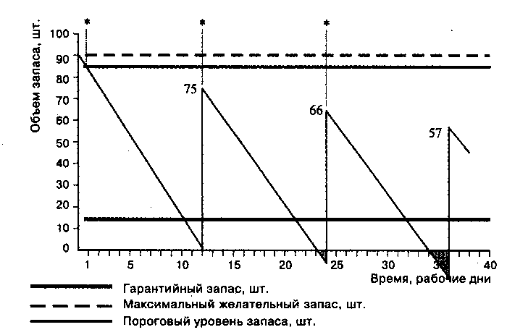

Система управления запасами с фиксированным интервалом времени между заказами

Основная идея модели. В системе с фиксированным интервалом времени между заказами заказы делаются в строго определенные моменты времени через равные интервалы времени (например, один раз в 14 дней или 1 раз в месяц и т.п.). Поскольку момент заказа заранее определен и неизменен, то постоянно пересчитываемым параметром является объем заказа. Объем заказа определяется по принципу восполнения запаса до максимального желательного уровня (с учетом потребления за время поставки).

Порядок расчета всех параметров системы управления запасами с фиксированным интервалом времени между заказами в общем случае представлен в табл.8.2.
Таблица 8.2
Параметры системы УЗ с фиксированным интервалом времени
между заказами
№ | Входные параметры | Обозначение
1 | Интенсивность потребления, , шт./ед.t  (при расчете округление в большую сторону)
2 | Время доставки заказа, , ед.t
3 | Максимально возможная задержка в поставках, , ед.t
4 | Стоимость доставки, K, руб. | K
5 | Стоимость хранения запаса, s, руб./(шт.*дн) | s
 | Выходные параметры | Расчет
6 | Период поставки, , ед.t | 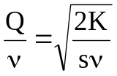
7 | Страховой запас, , шт.
8 | Максимальный желательный запас, , шт. | 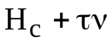
9 | Объем заказа, Q, шт. | 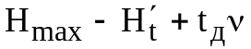
 | где 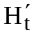 – текущий запас с учетом заказанного, но не доставленного товара,

Графическая модель работы системы УЗ с фиксированным интервалом времени между заказами представлена на рис.8.13
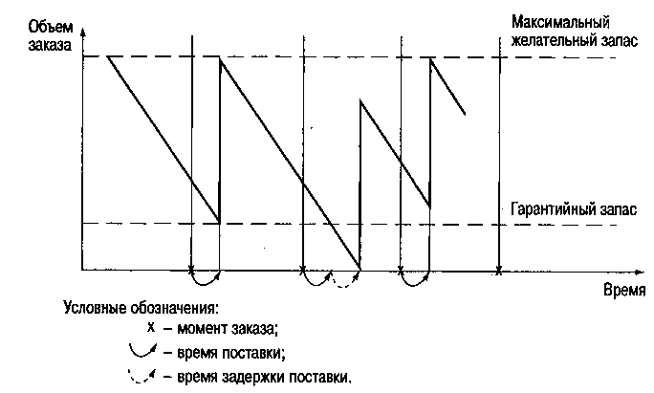
Рис.8.13. Графическая модель работы системы УЗ с фиксированным интервалом времени между заказами

Интервал времени между заказами обычно рассчитывают с учетом оптимального размера заказа, а затем, возможно, корректируют. Например, при полученном расчетном результате (4 дня) можно использовать интервал в 5 дней, чтобы производить заказы один раз в неделю.
При расчете объема заказа (см. табл.8.2) разница между максимальным желательным и текущим запасом 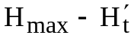 определяет величину заказа, необходимую для восполнения запаса до максимального желательного уровня на момент расчета, а ожидаемое потребление за время поставки 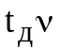 обеспечивает это восполнение в момент осуществления поставки.

8.2.2.2. Дополнительные динамические системы УЗ
Описанные выше основные системы УЗ базируются на фиксации одного из двух возможных параметров – размера заказа или интервала времени между заказами. Но при наличии систематических сбоев в поставке и потреблении основные системы УЗ становятся неэффективными. Различные сочетания звеньев основных систем УЗ вместе с добавлением принципиально новых идей приводит к возможности формирования большого количества других систем УЗ, отвечающих самым разнообразным требованиям.
К наиболее распространенным модификациям основных динамических систем УЗ относят
- систему с установленной периодичностью пополнения запасов до постоянного уровня;
- систему «минимум—максимум».

Система УЗ с установленной периодичностью пополнения запасов
до постоянного уровня
Основная идея. В данной системе заказы производятся не только в фиксированные плановые моменты времени, но и при достижении запасом порогового уровня. Объем заказа определяется по принципу восполнения запаса до максимального желательного уровня соответственно от текущего или от порогового уровня запаса (с учетом потребления за время поставки).

Порядок расчета всех параметров системы управления запасами с фиксированным интервалом времени между заказами в общем случае представлен в табл.8.3.
Таблица 8.3
Параметры системы УЗ с установленной периодичностью пополнения запасов до постоянного уровня
№ | Входные параметры | Обозначение
1 | Интенсивность потребления, , шт./ед.t  (при расчете округление в большую сторону)
2 | Время доставки заказа, , ед.t
3 | Максимально возможная задержка в поставках, , ед.t
4 | Стоимость доставки, K, руб. | K
5 | Стоимость хранения запаса, s, руб./(шт.*дн) | s
 | Выходные параметры | Расчет
6 | Период поставки, , ед.t
7 | Пороговый уровень запаса, , шт.
8 | Страховой запас, , шт.
9 | Максимальный желательный запас, , шт. | 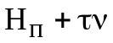
 | Объем заказа, подаваемый в плановые фиксированные моменты времени, 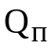, шт.
 | Объем заказа, подаваемый дополнительно при достижении запасом порогового уровня, 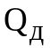, шт. | 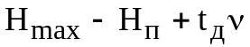
 | где – текущий запас с учетом заказанного, но не доставленного товара,

Отличительной особенностью системы является то, что заказы делятся на две категории
- плановые заказы , которые производятся через заданные интервалы времени τ;
- дополнительные заказы , если наличие запасов на складе доходит до порогового уровня. Необходимость дополнительных заказов может появиться при отклонении темпов потребления от запланированных.
Таким образом, данная система включает в себя элемент системы с фиксированным интервалом времени между заказами (установленную периодичность оформления заказа) и элемент системы с фиксированным размером заказа (отслеживание порогового уровня запасов). В отличие от основных систем она ориентирована на работу при значительных колебаниях потребления.
Графическая иллюстрация функционирования системы УЗ «минимум—максимум» приведена на рис.8.14.
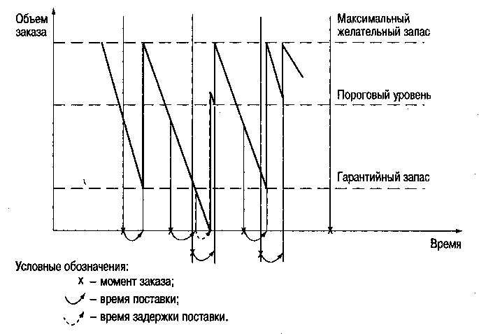

Рис.8.14. Графическая модель работы системы УЗ с установленной периодичностью пополнения запасов до постоянного уровня
Система УЗ «минимум-максимум»
Основная идея. В данной системе заказы производятся в фиксированные плановые моменты времени, но при условии, что текущий запас в этот момент равен или меньше установленного минимального (порогового) уровня. Объем заказа определяется по принципу восполнения запаса до максимального желательного уровня (с учетом потребления за время поставки).

Порядок расчета всех параметров системы управления запасами с фиксированным интервалом времени между заказами в общем случае представлен в табл.8.4.
Таблица 8.4
Параметры системы УЗ «минимум-максимум»
№ | Входные параметры | Обозначение
1 | Интенсивность потребления, , шт./ед.t  (при расчете округление в большую сторону)
2 | Время доставки заказа, , ед.t
3 | Максимально возможная задержка в поставках, , ед.t
4 | Стоимость доставки, K, руб. | K
5 | Стоимость хранения запаса, s, руб./(шт.*дн) | s
 | Выходные параметры | Расчет
6 | Период поставки, , ед.t
7 | Минимальный (пороговый) уровень запаса, 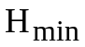, шт. | 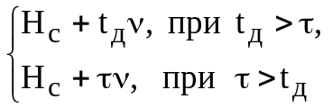
8 | Страховой запас, , шт.
9 | Максимальный желательный запас, , шт.
 | Объем заказа, Q, шт.
 | где – текущий запас с учетом заказанного, но не доставленного товара,

Пороговый уровень запаса в системе «минимум—максимум» выполняет роль «минимального» уровня. Если в установленный момент времени этот уровень пройден, то заказ оформляется, в противном случае заказ не выдается. Отслеживание порогового уровня, а также выдача заказа производятся только через заданный интервал времени τ.
Таким образом, данная система работает лишь с двумя уровнями запасов – минимальным (пороговым) и максимальным, чему она и обязана своим названием. Система «минимум-максимум» содержит элементы системы с фиксированным интервалом времени между заказами (постоянный интервал между поставками) и элементы системы с фиксированным размером заказа (использование порогового уровня). Система ориентирована на ситуацию, когда затраты на учет запасов и издержки на оформление заказа настолько значительны, что становятся соизмеримы с потерями от дефицита запасов.
Графическая иллюстрация функционирования системы УЗ «минимум—максимум» приведена на рис.8.15.

Рис.8.15. Графическая модель работы системы УЗ «минимум—максимум»
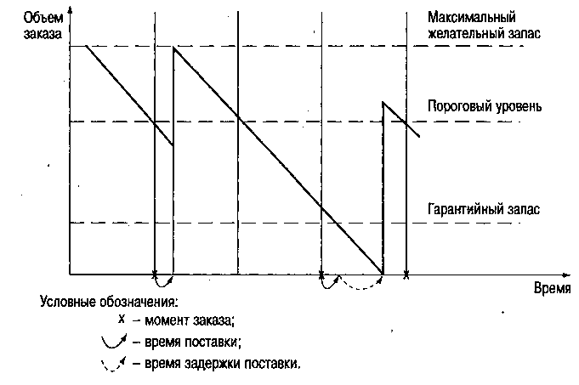

КОНТРОЛЬНЫЕ ВОПРОСЫ №8

- Материальный запас.
- Перечислите причины создания материальных запасов.
- Перечислите основные виды затрат на создание и содержание запасов.
- Перечислите плюсы и минусы больших запасов.
- Перечислите плюсы и минусы малых запасов.
- Перечислите виды запасов по признаку места нахождения продукции в логистическом канале.
- Перечислите виды запасов по признаку отношения к логистическим операциям.
- Перечислите виды запасов по признаку функционального назначения.
- Перечислите виды запасов по признаку отношения к логистическим посредникам.
- Запасы в снабжении.
- Производственные запасы.
- Сбытовые запасы. Другое название.
- Складские запасы.
- Транспортные запасы. Другое название.
- Грузопереработка.
- Текущие запасы.
- Страховой запас. Другое название.
- Подготовительный запас.
- Сезонные запасы.
- Запасы продвижения.
- Спекулятивные запасы.
- Устаревшие запасы. Другое название.
- Максимальный желательный запас.
- Пороговый уровень. Другое название.
- Точка разрыва цен.
- Две основные задачи управления запасами.
- Норма запаса.
- В чем суть эвристических методов нормирования запасов?
- В чем суть метода экспертных оценок нормирования запасов?
- В чем суть опытно-статистического метода нормирования запасов?
- В чем суть метода технико-экономических расчетов для нормирования запасов?
- В чем суть экономико-математических методов нормирования запасов?
- Смысл слова «экстраполяция».
- Как темп роста запасов должен соотносится с темпом спроса ? По какой причине?
- Перечислите существующие виды спроса.
- Перечислите причины, по которым бывает невозможным применение статических моделей управления запасами.
- Перечислите возмущающие воздействия, приводящие систему в состояние дефицита запасов.
- Перечислите возмущающие воздействия, приводящие систему в состояние дефицита складских площадей.
- В каких ситуациях не имеет смысла критерий минимизации совокупных затрат на хранение запасов и доставку заказов? Почему?
******************************************************************
- Перечислите этапы цикла изменения запасов в обобщенной модели оптимальной партии поставки с учетом невыполненных заявок.
- Перечислите этапы цикла изменения запасов в обобщенной модели оптимальной партии поставки с потерей невыполненных заявок.
- Что общего и в чем различие систем управления запасами на основе обобщенных моделей оптимальной партии поставки (с учетом и с потерей невыполненных заявок)?
- Перечислите все возможные ситуации управления запасами в рамках обобщенных моделях оптимальной партии поставки.
- Как соотносится величина штрафа за дефицит в обобщенных моделях оптимальной партии поставки с учетом и с потерей невыполненных заявок? Почему?
- В каком соотношении должны находится величины λ и ν в обобщенных моделях оптимальной партии поставки? Почему?
- Какие из динамических систем управления запасами относятся к основным и какие – к дополнительным (модификациям основных систем)?
- В каких ситуациях основные системы управления запасами становятся неэффективными?
- Что необходимо предпринять в ситуации когда при неоднократных задержках в поставках система с фиксированным размером заказа перешла в дефицитное состояние, усугубляемой задержкой следующих поставок?
- В чем суть системы управления запасами с фиксированным размером заказа?
- В чем суть системы управления запасами с фиксированным интервалом времени между заказами?
- В чем отличительная особенность системы управления запасами с установленной периодичностью пополнения запасов до постоянного уровня?
- Какие элементы каких систем управления запасами включает в себя системы управления запасами с установленной периодичностью пополнения запасов до постоянного уровня?
- Какой уровень запасов выполняет роль минимального уровня в системе управления запасами «минимум-максимум»?
- Какие элементы каких систем управления запасами включает в себя системы управления запасами «минимум-максимум»?
- В какой из динамических систем управления запасами наиболее часто происходит подача заказа? Почему?

